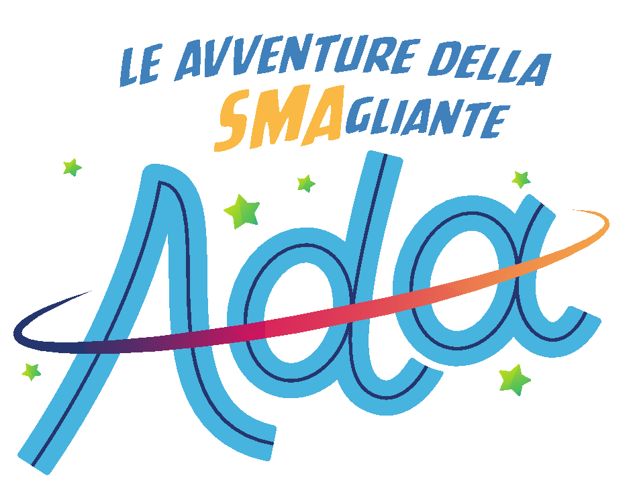

Il Volume 3 de “Le avventure della SMAgliante Ada” completa la trilogia di fumetti (i prequel sono stati lanciati a settembre 2020 e 2021) promossi dall’Associazione Famiglie SMA e dai Centri Clinici NeMO, con il contributo educazionale non condizionato di Roche Italia e la collaborazione di NeMOLAb
Le tematiche che emergono anche in questo volume prendono vita dal confronto tra chi vive la SMA e un gruppo di lavoro d’eccezione, specializzato in storie per ragazzi, composto dai fumettisti, sceneggiatori e disegnatori Danilo Deninotti, Giuliano Cangiano, Roberto Gagnor, Giorgio Salati, Gianfranco Florio, Mattia Surroz, Luca Usai e Emanuele Virzì che, dopo aver conosciuto da vicino le realtà degli Enti promotori, ha potuto giocare con la fantasia per dare vita alle avventure di Ada e dei suoi compagni, raccontando ai ragazzi come ciascuno di noi, nella propria specificità, sia diverso dagli altri e come proprio nella consapevolezza di questa unicità è custodito il segreto per realizzare il proprio progetto di vita.
Con la leggerezza tipica del linguaggio del fumetto, scelto per raggiungere in modo semplice ed immediato l’immaginario dei bambini, il volume affronta il tema della disabilità motoria attraverso le storie di Ada, una cagnolina affetta da Atrofia Muscolare Spinale (SMA), una malattia genetica rara, che vive le sue avventure su una carrozzina elettrica rosso fuoco. L’esperienza quotidiana di Ada diventa il veicolo per trasferire contenuti e significati complessi e importanti come il valore della disabilità in quanto risorsa, l’inclusione come opportunità, la conoscenza scientifica per capire gli altri e soprattutto per mettersi nei loro panni.
Il terzo volume della trilogia è composto da una narrazione visivo-testuale di 5 nuove avventure di Ada, che è cresciuta e che, insieme ai personaggi che le stanno accanto (la mamma e il papà, il fratello Edo, l’amichetta Ylenia, l’assistente Tito, la professoressa Spilung, lo psicologo Jack, il fedele amico pappagallino Armstrong, il compagno di scuola Ludo) affronta le dinamiche tipiche di un’adolescente: la volontà di essere indipendente, il bisogno di autodeterminazione, la gestione delle emozioni, come la rabbia, l’affettività e il primo amore, il rapporto con il cibo e con la percezione della propria immagine corporea, e con lo sport.
Anche il Volume 3 contiene le tavole didattiche per un approfondimento scientifico. Focus del volume è il racconto dell’evoluzione della ricerca scientifica e, in particolare, i passi da gigante che si sono fatti proprio negli ultimi anni e che hanno permesso di conoscere meglio la storia naturale delle malattie neuromuscolari, offrendo nuove possibilità terapeutiche proprio per la SMA. Ma anche un affondo sul valore della ricerca tecnologica, che permette oggi di supportare i percorsi di autonomia quotidiana, grazie alla possibilità di rendere sempre più accessibile l’ambiente sociale e integrare le abilità motorie residue.

Il volume contiene anche una sesta avventura, vincitrice della seconda edizione del ComicContest lanciato a febbraio 2022 “Sbulloniamoci: una storia di ordinaria amicizia” e presentata da Camilla Gozzini, alunna di prima media dell'Istituto Comprensivo Enrico Fermi di Romano di Lombardia.
Il concorso, destinato ai bambini di quarta e quinta elementare e ai ragazzi di prima media di tutta Italia, invitava a completare una nuova avventura a fumetti sul tema del bullismo, pensando ad un nuovo personaggio da unire alla squadra di amici di Ada.
Nel corso di questi 3 anni, Ada è diventata una preadolescente che, come tutti i ragazzi, vive di fantasia. A 13 anni l’immaginazione è la carta più preziosa che si possiede e che rende il mondo un luogo pieno di possibilità.
La vita di Ada è la vita di tutti: un balletto in perenne equilibrio, in cui grandi malinconie e piccoli disastri si superano insieme. Il messaggio che Ada vuole dare è che la vita è un’avventura che ci rende unici e le diversità non sono altro che le sfide per trovare una strada migliore per sé stessi. Una strada che rispecchi la personalità di ognuno di noi e che ci permetta di esprimere tutto il talento che vi abita in essa.

